1.ª leitura: A primeira leitura é fácil. Cuide-se da mudança do tom de voz em «- diz o Senhor do Universo -».

Leitura da Profecia de Malaquias

Há de vir o dia do Senhor,
ardente como uma fornalha;
e serão como a palha todos os soberbos e malfeitores.
(tom de ameaça)
O dia que há de vir os abrasará
- diz o Senhor do Universo –
e não lhes deixará raiz nem ramos.
(tom de consolação)
Mas para vós, que temeis o meu nome,
nascerá o sol de justiça,
trazendo nos seus raios a salvação.

Palavra do Senhor.

2.ª leitura: Leia lentamente a 2.ª leitura. Julgamos que esta leitura admite e aconselha muitas cesuras para reforçar algumas expressões. Por exemplo: «Vós sabeis / como deveis imitar-nos, // pois não vivemos entre vós / desordenadamente, (atenção a esta palavra) / nem comemos de graça / o pão de ninguém //». Que ninguém julgue que ler em público é fácil. Muito menos se atreva a ler na liturgia sem ter preparado, cuidadosamente, a leitura.

Leitura da Segunda Epístola do apóstolo São Paulo aos Tessalonicenses

Irmãos:
Vós sabeis como deveis imitar-nos,
pois não vivemos entre vós desordenadamente,
nem comemos de graça o pão de ninguém.
Trabalhámos dia e noite, com esforço e fadiga,
para não sermos pesados a nenhum de vós.
Não é que não tivéssemos esse direito,
mas quisemos ser para vós exemplo a imitar.

Quando ainda estávamos convosco,
já vos dávamos esta ordem:
quem não quer trabalhar, também não deve comer.

Ouvimos dizer que alguns de vós vivem na ociosidade,
sem fazerem trabalho algum, mas ocupados em futilidades.

A esses ordenamos e recomendamos, em nome do Senhor Jesus Cristo,
que trabalhem tranquilamente, para ganharem o pão que comem.

Palavra do Senhor.

Oração dos Fiéis – pelos Seminários Diocesanos
P. Nesta semana de oração pelos seminários, cantemos (rezemos) com alegria, invocando Maria!
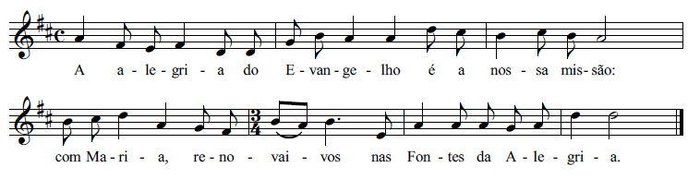
Leitor 1: Maria, Senhora da Mensagem e do Rosário, Profecia do amor misericordioso de Deus, primícia e figura da Igreja fiel e crente:
Leitor 2 (diácono): Intercedei por todas as famílias a Deus Pai, para que nelas resplandeça a fé e a ternura, a alegria da comunhão e da fidelidade e sejam fecundas na sua identidade e missão.
P. Cantemos (rezemos) com alegria, invocando Maria! Refrão

Leitor 1: Maria, Senhora do Imaculado Coração, Mãe do Amor belo e da Misericórdia, humilde Serva e discípula do Senhor:
Leitor 2: Intercedei por todos os Seminaristas a Deus Pai, para que, movidos pela misericórdia do Senhor, respondam com generosidade à sua vocação, no cumprimento da vontade e do amor de Deus.
P. Cantemos (rezemos) com alegria, invocando Maria! Refrão

Leitor 1: Maria, Senhora mais brilhante que o Sol, Imagem da Igreja revestida da luz Pascal, Mãe do Evangelho Vivente e Mãe da Igreja:
Leitor 2: Intercedei por todos os Sacerdotes a Deus Pai, para que sejam homens de Deus e arautos da fé. E fiéis no seu ministério sejam servos de todos e Pastores fortalecidos no coração de Cristo, Bom Pastor.
P. Cantemos (rezemos) com alegria, invocando Maria! Refrão

P. Deus, Pai de misericórdia, fazei dos seminários casas de misericórdia, comunidades de escuta e comunhão, escolas de fé, esperança, amor e serviço. Deus, Pai de misericórdia, nós Vos pedimos jovens disponíveis para o sacerdócio, seminaristas fiéis à graça do chamamento, famílias abertas ao amor, paróquias vivas na comunhão, padres felizes no ministério, e, pela intercessão de Maria, Vossa Mãe, muitos e santos sacerdotes. Nós Vo-lo pedimos, por Jesus Cristo, Vosso Filho, que é Deus convosco, na unidade do Espírito Santo. R. Ámen.

